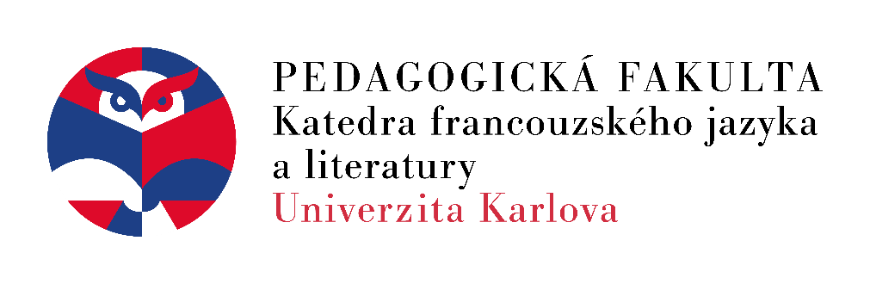

Státní závěrečná zkouška z francouzského jazyka, literatury a didaktiky FJ

Seznam okruhů
Část C – Didaktika FJ

Institucionální kontext výuky cizího jazyka se zaměřením na FJ
Postavení francouzštiny ve světě v ČR; základní koncepční s kurikulární dokumenty spojené s výukou FJ ve světě a v ČR; kontext výuky FLE, FOS, FOU a dalších ve světě i v ČR; instituce spojené s výukou FJ ve světě a u nás (profesní sdružení, státní instituce, mezinárodní organizace); problematika a možnosti dalšího vzdělávání učitelů jazyka; specifika jazykové výuky na stupních ISCED 2 a 3.
Přístupy a myšlenkový kontext výuky cizího jazyka se zaměřením na FJ
Cíle jazykového vzdělávání v minulosti a současnosti; historie metod a metodologií výuky jazyků; Jazyková politika Rady Evropy; přínos vědeckého poznání pro oblast výuky jazyků (pedagogika, lingvistika, psychologie, sociologie aj.); mezijazykové vztahy, srovnání FJ a ČJ; výzkum v oblasti FLE ve světě a u nás.
Prekomunikační aktivity a rozvoj dovedností v oblasti jazykových prostředků ve výuce FJ
Rozvoj dovedností a znalostí v oblasti gramatiky, fonetiky, slovní zásoby a pravopisu; obecné pedagogické principy a metodické postupy rozvoje jazykových prostředků; struktura učební jednotky a návrh aktivit.
Rozvoj řečových (komunikačních) dovedností ve výuce FJ
Recepce, produkce, interakce a mediace podle SERRJ; obecné pedagogické principy a metodické postupy rozvoje řečových (komunikačních) dovedností; struktura učební jednotky a návrh aktivit.
Literatura a reálie jako součást jazykové výuky se zaměřením na FJ
Místo a význam literatury v jazykové výuce, přehled zdrojů, metodika; koncept „civilisation“ a jeho místo v jazykové výuce; struktura učební jednotky a návrh aktivit.
Evaluace a tvorba evaluačních materiálů ve výuce FJ
Hodnocení – základní přístupy; práce s chybou; koncept „tâche“ podle SERRJ; typologie jazykových aktivit a cvičení; jazykové portfolio podle SERRJ; mezinárodní zkoušky DELF, DALF.
Aktéři a prostředky jazykové výuky
Učitel a žák v jazykové výuce, strategie; jazyková třída; přehled učebnic, analýza vybrané učebnice, práce s učebnicí; využití tabule pro jazykovou výuku; autentické materiály a jejich zdroje; využití nástrojů ICT a dalších podpůrných nástrojů, technik a technologií pro výuku FJ; mezipředmětové vztahy.

